ஹஜ், உம்ரா செயல் விளக்கம்

< தமிழ் >

Author' name
A.J.M. மக்தூம்



Translator's name
------
Reviser's name
முஹம்மத் அமீன்
البيان العملي للحج والعمرة
< تاميلية >

اسم المؤلف
محمد مخدوم عبد الجبار



ترجمة:
مراجعة:محمد أمين

முன்னுரை
அளவற்ற அருளாளனும் நிகரற்ற அன்புடையோ னுமாகிய அல்லாஹ்வின் திரு நாமத்தால் ஆரம்பம் செய்கிறேன். அவனுக்கே அனைத்து புகழும் சொந்தம், அவனின் தூதர் முஹம்மத் (ஸல்) அவர்கள் மீதும், அவர்களை பின்பற்றிய தோழர்கள் மற்றும் அனைத்து முஸ்லிம்கள் மீதும் அல்லாஹ் என்றென்றும் அவனின் கருணையை பொழிவானாக.
இஸ்லாத்தின் ஐம்பெரும் கடமைகளில் ஐந்தாவது கடமையான ஹஜ் அதற்கு சக்தி பெற்றவர்கள் மீது வாழ் நாளில் ஒரு முறை குறிப்பிட்ட நாட்களில் மக்கா நகருக்கு பயணம் மேற்கொண்டு நிறைவேற்ற வேண்டிய புனித கடமையாகும்.
இது குறித்து இறைவன் தனது அருள் மறையில் பின்வருமாறு குறிப்பிடுகிறான்.
"وَلِلّهِ عَلَى النَّاسِ حِجُّ الْبَيْتِ مَنِ اسْتَطَاعَ إِلَيْهِ سَبِيلاً" (سورة آل عمران 97)
இன்னும் அதற்கு (ச் செல்வதற்கு) ரிய பாதையில் பயணம் செய்ய சக்தி பெற்றிருக்கும் மனிதர்களுக்கு அல்லாஹ்வுக்காக அவ்வீடு சென்று ஹஜ் செய்வது கடமையாகும். ஆனால், எவரேனும் இதை நிராகரித்தால் (அதனால் அல்லாஹ்வுக்குக் குறையேற்படப் போவதில்லை; ஏனெனில்) - நிச்சயமாக அல்லாஹ் எந்த தேவையும் அற்றவனாக இருக்கின்றான். (3: 97)
பிறிதோர் இடத்தில் இறைவன்,
وَاَتِمُّوا الْحَجَّ وَالْعُمْرَةَ لِلّٰهِؕ (سورة البقرة 196)
ஹஜ்ஜையும், உம்ராவையும் அல்லாஹ்வுக்காகப் பூர்த்தி செய்யுங்கள்;(2:196) என குறிப்பிடுகிறான்.
இந்த கடமையை நிறைவேற்றும் விதத்தை நமக்கு கற்றுத் தந்த இறைத் தூதர் (ஸல்) அவர்கள் பின்வருமாறு குறிப்பிட்டார்கள்.
عَنْ جَابِرٍ ، أَنّ رَسُولَ اللَّهِ صَلَّى اللَّهُ عَلَيْهِ وَسَلَّمَ قَالَ :" خُذُوا عَنِّي مَنَاسِكَكُمْ [رواه البيهقي في "السنن الكبرى" (5/125) صححه الألباني في الجامع الصغير وزيادته برقم (9192)؛ وفي صحيح الجامع برقم (5061)
உங்கள் ஹஜ் கிரியைகளை நான் எவ்வாறு நிறைவேற்றக் கண்டீர்களோ அதே போன்றே நீங்களும் நிறைவேற்றுங்கள் என இறைத் தூதர் (ஸல்) அவர்கள் கூறியதாக ஜாபிர் (ரழி) அவர்கள் அறிவிக்கின்றார்கள். (அல் பைஹகி)
எனவே இந்த புனிதமிக்க கடமையை இறைவன் தனது தூதரின் மூலம் எமக்குக் கற்றுத் தந்த பிரகாரம் நிறைவேற்றி நன்மைகளை அடைய வேண்டும் என்ற ஆர்வத்தில் தமிழ் பேசும் அனைவரும் இலகுவாக விளங்கும் வகையில் மிகவும் எளிய நடையில் இந்த நூல் தொகுக்கப் பட்டுள்ளது.
இதனை தொகுத்து முடிக்க அருள் பாலித்த எல்லாம் வல்ல அல்லாஹ் அதனை சகலருக்கும் பலன் உள்ளதாகவும் ஆக்கி அருள்வானாக. ஆமீன்

அல் இஹ்ராம்
- இஹ்ராம் என்பது உம்ரா மற்றும் ஹஜ் செய்வதற்கான எண்ணத்தையே குறிக்கிறது.
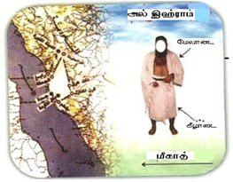
- உம்ராவுக்கு நிய்யத் செய்யும் போது, “லப்பைக உம்ரதன்” (لبيك عمرة) எனக் கூறுவதும் ஹஜ் செய்யும் போது “லப்பைக ஹஜ்ஜன்” (لبيك حجا)எனக் கூறுவதும் விரும்பத் தக்கதாகும்.
- இஹ்ராம் செய்யும் போது ஆண்கள் மேலும் கீழுமாக இரண்டு துணிகளை அணிய வேண்டும். அவை உடல் பருமனுக்கு ஏற்ப சூழ தைக்கப் படாமல் இருப்பது அவசியமாகும். அவை வெள்ளை நிறமாக இருப்பது விரும்பத் தக்கது. பெண்கள் குறித்த எந்த ஆடையையும் இஹ்ராமின் போது அணிய வேண்டிய தில்லை. அவளுடைய உடல் அலங்காரம் முழுவதையும் மறைக்கும் எந்த நிற ஆடையையும் அணியலாம்.
- மீகாத் எனப் படும் இறைத் தூதர் (ஸல்) அவர்களால் நிர்ணயிக்கப் பட்டுள்ள எல்லைகளை கடப்பதற்கு முன் ஹஜ் மற்றும் உம்ராவுக்காக நிய்யத்து செய்வது அவசியமாகும்.

- இஹ்ராமிற்கு பின் தல்பியா கூறுவது ஸுன்னத்தாகும். தல்பியா கூறும் விதம் பின்வருமாறு :
لَبَّيْكَ اللَّهُمَّ لبَّيْكَ، لَبَّيْكَ لا شَرِيْكَ لَكَ لَبَّيْكَ، إنَّ الحَمْدَ،
والنِّعْمَةَ، لَكَ والمُلْكَ، لا شَرِيْكَ لَكَ
“லப்பைக ல்லாஹும்ம லப்பைக, லப்பைக லாஷரீக லக லப்பைக், இன்னல் ஹம்த வன்னிஃமத லக வல் முல்க், லாஷரீக லக்”
ஆண்கள் சப்தமாகவும், பெண்கள் அமைதியாகவும் மேற்கண்டவாறு தல்பியா கூறுவது ஸுன்னத்தா கும்.
- உம்ரா செய்வோர் தவாபை ஆரம்பிக்கும் போது தல்பியாவை நிறுத்திக் கொள்ள வேண்டும்.

தவாஃப்

மக்கா சென்றதும் :
- உம்ரா / ஹஜ் கடமையை நிறை வேற்று வோர் மக்கா நகர் சென்ற உடனே குளித்துக் கொள்வது ஸுன்னத்தாகும். அதன் பின் உம்ராவை நிறை வேற்றுவதற்காக மஸ்ஜிதுல் ஹராமிற்கு செல்வர். மக்கா சென்றவுடன் குளிக்க முடியவில்லை என்றால் குற்றமில்லை.
- மஸ்ஜிதுல் ஹராமிற்குள் நுழையும் போது, வலது காலை முன் வைத்து, பின்வரும் துஆவை கூறுவது சுன்னத்தாகும்.

أعُوذُ باللهِ العَظِيمِ، وَوَجْهِهِ الكَرِيمِ، وسُلْطَانِهِ القَدِيمِ، مِنَ الشَّيْطانِ الرَّجِيمِ، اللَّهُمَّ افْتَحْ لِي أبْوَابَ رَحْمَتِكَ

"அஊது பில்லா ஹில் அழீம், வ வஜ்ஹி ஹில் கரீம், வஸுல் தானிஹில் கதீம், மினஷ் ஷைத்தானிர் ரஜீம், அல்லாஹும் மஃப்தஹ் லீ அப்வாப ரஹ்மதிக்"

இந்த துஆவை ஏனைய எல்லா மஸ்ஜிதுக்குள் நுழையும் போதும் கூறுவது ஸுன்னத்தாகும்.
- அதன் பின் தவாஃப் செய்வதற்காக கஃபாவை நோக்கிச் செல்வர். ஆண்கள் மக்கா சென்றதும் செய்யும் தவாஃபில் 'இழ்திபாஃ' எனப்படும் முறையில் இஹ்ராம் ஆடையை மாற்றிக் கொள்வது ஸுன்னத்தாகும்.

அதன் முறை :

ஆடையின் மத்தியை வலது புஜத்தில் கீழ் போட்டு வலது புஜம் வெளியில் தெரியுமாறும், ஆடையின் இரு ஓரங்களையும் இடது புஜத்தின் மேலும் போடுவதாகும்.

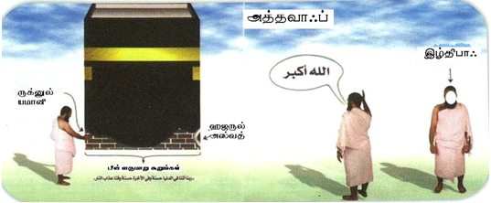
- பின்பு, 'ஹஜருல் அஸ்வதில்' ஆரம்பித்து ஏழு முறை கஃபாவை வலம் (தவாஃப்) வர வேண்டும். ஹஜருல் அஸ்வதை நெருங்கி அதனை முத்தமிட முடிந்தால் முத்தமிட வேண்டும். ஆனால், நெருங்கி முண்டியடித்துக் கொண்டோ, பிறரை திட்டிக் கொண்டு சண்டை பிடித்துக் கொண்டோ முத்தமிட முயற்சிக்கக் கூடாது. அவ்வாறு செய்வதால் ஏனையவர்கள் துன்புருவதால் அது குற்றமாக மாறி விடும் நிலை உள்ளதால் அவதானமாக செயல் பட வேண்டும். இந் நிலையில் தூரத்தில் இருந்து ஹஜருல் அஸ்வதை நோக்கி கையை உயர்த்தி, "அல்லாஹு அக்பர்" எனக் கூறிக் கொண்டால் போதுமானதாகும். அதன் போது நின்று, மற்றவர்களை நெருங்கச் செய்து துன்பமடைய செய்யக் கூடாது.
- "ருக்னுல் யமானியை" அடைந்தவுடன் முடிந்தால் அதனைத் தொட வேண்டும். அதனை முத்தமிடுவதோ, கையை உடம்பில் தடவுவதோ கூடாது. சிலர் இவ்வாறு செய்கின்றனர். இது ரஸூல் (ஸல்லல்லாஹு அலைஹி வஸல்லம்) அவர்களின் வழி முறைக்கு மாற்றமானதாகும். "ருக்னுல் யமானியை" தொட முடியவில்லை என்றால், தொடர்ந்து தவாஃபை செய்ய வேண்டும். அதனை நோக்கி கையை உயர்த்துவதோ, தக்பீர் சொல்வதோ கூடாது. "ருக்னுல் யமானியில்” இருந்து ஹஜருல் அஸ்வதை அடையும் வரை பின்வருமாறு கூறுவது ஸுன்னத்தாகும் :

رَبَّنَا آتِنَا فِي الدُّنْيَا حَسَنَةً وَفِي الآخِرَةِ حَسَنَةً وَقِنَا عَذَابَ النَّارِ

“ரப்பனா ஆதினா ஃபித்துன்யா ஹஸனஹ், வஃபில் ஆகிரதி ஹஸனதவ் வகினா அதாபன் நார்”
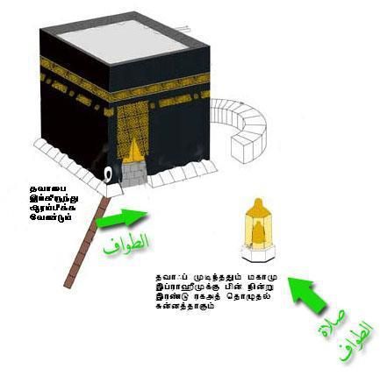
- தவாப் செய்வோர் இதே முறையில் ஏழு விடுத்தம் வலம் வந்து, தவாஃபை முடித்துக் கொள்வர். ஹஜருல் அஸ்வதில் ஆரம்பித்து அதனை மீள வந்தடையும் போது ஒவ்வொரு சுற்றும் பூரணமாகும். மக்காவுக்கு வந்தவுடன் செய்யும் தவாஃபில் மாத்திரம் முந்திய மூன்று சுற்றிலும் குறுகிய எட்டுக்களை வைத்து அவசரமாக நடப்பது (றமல்) ஸுன்னத்தாகும்.

தவாஃபின் பின் :

தவாஃப் முடிந்த பின் பின்வருவனவற்றை கடைப்பிடிக்க வேண்டும்.
- வலது புஜத்தை மறைத்துக் கொள்ளல்.
- மகாம் இப்ராஹீமுக்கு பின் நின்று இரண்டு ரக்அத்துகள் தொழுவது முக்கியமான ஸுன்னத்தாகும். அதன் பின் நின்று தொழ முடியவில்லை என்றால், மஸ்ஜிதுன் ஹராமின் எப்பகுதியிலேனும் தொழுது கொள்ளலாம். முதல் ரக்அத்தில் சூரத்துல் காஃபிரூனும், இரண்டாவது ரக்அத்தில் சூரத்துல் இக்லாசும் ஓத வேண்டும். வேறு சூராக்களை ஓதி தொழுதாலும் குற்றமில்லை.

சில குறிப்புகள் :

தவாஃப் செய்யும் போது பின்வருவனவற்றை கவனத்திற் கொள்ள வேண்டும்:
- சிலர் “ஹிஜ்ரு” க்கு உள்ளால் சென்று தவாஃப் செய்கின்றனர். இவ்வாறு செய்யும் தவாஃப் நிறைவேறும் எனவும் நினைகின்றனர். உண்மையில் ஹிஜ்ர் கஃபாவுக்குச் சேர்ந்த பகுதியாகும். எனவே, அதற்கு வெளியில் தவாஃப் செய்ய வேண்டும்.
- மகாமு இப்ராஹீம், கஃபாவின் சுவர்கள், அதன் திரை, கதவு உட்பட கஃபாவின் ஏனைய எந்தப் பகுதியையும் தொடுவதோ, உடம்பில் தடவு வதோ கூடாது. இது நபி (ஸல்லல்லாஹு அலைஹி வஸல்லம்) அவர்களின் ஸுன்னாவுக்கு முரணான ஆதாரமற்ற நூதன செயற்பாடாகும்.
- தவாஃபின் போது பெண்கள் ஆண்களுடன் நெருங்கிக் கொண்டு செல்வதும் தவறாகும். விஷேடமாக ஹஜருல் அஸ்வத், மகாமு இப்ராஹீம் போன்ற இடங்களுக்கு அண்மித்த இடங்களைக் குறிப்பிடலாம். இப்படியான செயல்கள் தவிர்க்கப் படுவது அவசியமாகும்.

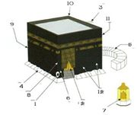
கஃபாவின் பகுதிகள்
- ஹஜருல் அஸ்வத்
- கஃபாவின் கதவு
- மீஸாப்
- ஷாதர்வான்
- ஹிஜ்ர்
- முல்தஸிம்
- மகாமு இப்ராஹீம்
- ஹஜருல் அஸ்வத் தூண்
- ருக்னுல் யமானி
- ருக்னுஷ் ஷாமி
- ருக்னுல் ஈராகி
- கஃபாத் திரை

அஸ் ஸஃயு
- தவாபை நிறைவேற்றிய பிறகு உம்ரா செய்வோர் ஸஃயு செய்வதற்காக ஸஃபா மலைக் குன்றை நோக்கிச் செல்வர். அங்கே ஏழு சுற்றுக்கள் வர வேண்டும். ஸஃபாவை அண்மித்தவுடன்,

إِنَّ الصَّفَا وَالْمَرْوَةَ مِنْ شَعَائِرِ اللَّهِ

“இன்னஸ் ஸஃபா வல் மர்வத மின் ஷஆ இரில்லாஹ்"

எனக் கூறிக் கொண்டு ஸஃயை ஆரம்பிக்க வேண்டும். முடிந்தால் ஸஃபாவில் ஏறி, கஃபாவை நோக்கி நின்று, "அல்ஹம்து லில்லாஹ்" , "அல்லாஹு அக்பர்" என்று மும்முறை கூறிக் கொண்டு, கையை உயர்த்தியவாறு பிரார்த்தனை யில் ஈடுபட வேண்டும். அப்போது பின்வருமாறும் மும்முறை கூற வேண்டும்.

لَا إِلَهَ إِلاَّ اللهُ وَحْدَهُ لَا شَرِيْكَ لَهُ، لَهُ المُلْكُ ولَهُ الحَمْدُ، وَهُوَ عَلَى كُلِّ شَيءٍ قَديرٌ، لَا إلَهَ إِلاَّ اللهُ وَحْدَهُ، أَنْجَزَ وَعْدَهُ، وَنَصَرَ عَبْدَهُ، وهَزَمَ الأَحْزَابَ وَحْدَهُ،

“லா இலாஹ இல்லல்லாஹு வஹ்தஹு லாஷரீக லஹு, லஹுல் முல்கு வலஹுல் ஹம்து வஹுவ அலா குல்லி ஷைஇன் கதீர், லா இலாஹ இல்லல்லாஹு வஹ்தஹ், அன்ஜஸ வஃதஹ், வ நஸர அப்தஹ், வஹஸமல் அஹ்ஸாப வஹ்தஹ்"
- இடையிடையே விரும்பிய துஆக்களைக் கேட்கலாம். மூன்றை விட குறைவாகக் கூறி நிறுத்திக் கொண்டாலும் குற்றமில்லை. துஆவின் போது மட்டுமே கையை உயர்த்த வேண்டும். தக்பீரின் போது கஃபாவை நோக்கி கைகளை உயர்த்தக் கூடாது. இவ்வாறு கஃபாவை நோக்கி கைகளை உயர்த்துவது அதிகமானோர் செய்யும் தவறாகும்.
- பின்பு ஸஃபாவில் இருந்து இறங்கி மர்வாவை நோக்கி நடந்து செல்வர். அதன் போது தனக்காகவும், குடும்பத்துக்காகவும், முஸ்லிம் களுக்காகவும் விரும்பிய எந்த துஆக் களையும் கேட்கலாம்.
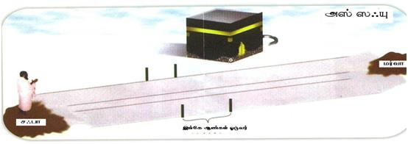
- பச்சை நிற அடையாளக் குறிப்பை அடைந்ததும் ஆண்கள் மார்பை குழுக்கி ஓட வேண்டும். இரண்டாம் பச்சை நிற அடையாளக் குறிப்பை அடைந்ததும் அதிலிருந்து சாதாரண நடையில் மர்வா வரை செல்ல வேண்டும்.

அல் மர்வா :
- மர்வாவை அடைந்ததும் கிப்லாவை முன்னோக்கி நின்று, குர்ஆன் வசனத்தைத் தவிர்த்து ஸஃபாவில் கூறிய திக்ருகளை ஓத வேண்டும். மேலும் விரும்பிய துஆக் களைக் கேட்கலாம். பின்பு இறங்கி பச்சை நிற அடையாளத்தை அடையும் வரை நடந்து செல்ல வேண்டும். அதிலிருந்து அடுத்த பச்சை நிற அடையாளம் வரை முன்பு விபரிக்கப் பட்டவாறு ஆண்கள் ஓடிச் செல்ல வேண்டும். அதிலிருந்து சாதாரண நடையில் ஸஃபா வரை செல்ல வேண்டும்.
- ஸஃபாவில் இருந்து மர்வா வரை செல்வது ஒரு விடுத்தமாகவும், மர்வாவில் இருந்து ஸஃபா வரை செல்வது இன்னொரு விடுத்தமாகவும் கருதப்படும். இவ்வாறு ஏழு விடுத்தம் செய்து முடிக்க வேண்டும்.
- நடையில் ஸஃயை ஆரம்பித்து செய்து கொண்டிருக்கும் வேளையில், களைப்பின் காரணமாகவோ அல்லது வேறு ஏதேனும் ஆரோக்கிய பாதிப்பின் காரணமாகவோ (அல்லாஹ் பாதுகாப்பானாக) வண்டியில் ஏறி ஸஃயை முடித்துக் கொள்வதில் குற்றமில்லை.
- ஸஃயு செய்யும் இடம் மஸ்ஜிதுல் ஹராமிற்கு உட் படாமையினால், மாதவிடாய் மற்றும் பிள்ளைப் பேற்று இரத்தப் போக்கு ஏற்பட்டுள்ள பெண்கள் ஸஃயு செய்வதில் குற்றமில்லை. அவர்கள் தவாஃப் செய்ய முடியாது.
- ஸஃயுவின் போது பெண்கள் இரு பச்சை நிற அடையாளங்களுக்கும் மத்தியில் ஓடுவது பரவலாக காணப்படும் தவறாகும். அதனை தவிர்ப்பது அவசியமாகும்.

தலை மயிரை மழித்தல் அல்லது கத்தரித்தல்
- உம்ரா செய்வோர் ஸஃயு முடிந்ததும் தலை மயிரை முழுமையாக மழிக்கவோ அல்லது கத்தரிக்கவோ வேண்டும். முழுமையாக மழிப்பதே சிறந்தது. கத்தரிக்கும் போது தலை முழுவதிலுமிருந்து கத்தரிக்கப் படுவது அவசியமாகும்.
- பெண்கள் தமது தலை முடியில் விரல் நுனியளவு கத்தரிக்க வேண்டும்.
- இவ்வாறு செய்வதன் மூலம் உம்ராவின் செயற்பாடுகள் முடிவடைந்து விடும். அதன் பின் இஹ்ராமின் மூலம் தடையான அனைத்தும் ஹலாலாகி விடும்.
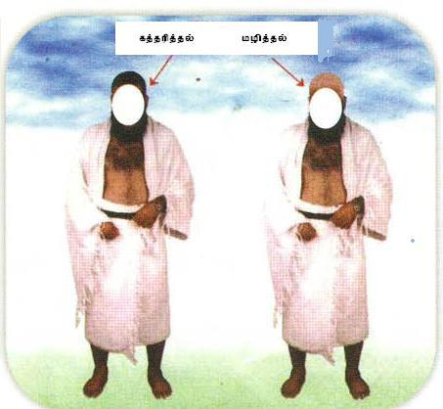
- ஹஜ் செய்வோர் துல் ஹஜ் 10 ம் நாள் அன்றே தலை முடியை முழுமையாக களைவர் அல்லது கத்தரிப்பர்.
- தவாஃபுல் இஃபாளா மற்றும் ஹஜ்ஜின் சஃயையும் ஏற்கனவே முடித்திருந்தால் ஹஜ் செய்வோர் இதன் மூலம் முழுமையாக இஹ்ராமிலிருந்து விடுபடுவர். அப்படி இல்லையென்றால் இஹ்ராமின் மூலம் தடையான உடலுரவைத் தவிர்ந்த மற்ற காரியங்கள் ஹலாலாகும்.

ஹஜ் கடமையின் வகைகள்

ஹஜ் கடமையை பின் வரும் மூன்று முறைகளில் நிறை வேற்ற முடியும்.
- அல் இஃப்ராத் : ஹஜ்ஜுடைய மாதத்தில் ஹஜ்ஜுக்காக மாத்திரம் "லப்பைக ஹஜ்ஜன்" என நிய்யத்து வைத்து, ஹஜ்ஜுடைய கடமைகளை மாத்திரம் நிறைவேற்றல்.
- அல் கிரான் : ஹஜ்ஜுடைய மாதத்தில் ஹஜ்ஜுக்காகவும் உம்ராவுக்காவும் ஒரே நேரத்தில் "லப்பைக ஹஜ்ஜன் வ உம்ரதன்" என நிய்யத்து செய்து உம்ராவை ஹஜ்ஜுடன் சேர்த்து நிறைவேற்றல்.
- அத்தமத்துஃ : ஹஜ்ஜுடைய மாதத்தில் "லப்பைக உம்ரதன் முதமத்திஅன் பிஹா இலல் ஹஜ்" என நிய்யத்து செய்து முதலில் உம்ராவின் கடமைகளை நிறைவு செய்து விட்டு வழமை நிலைக்கு வந்து பின் துல் ஹஜ் எட்டாம் நாள் ஹஜ்ஜுக்காக நிய்யத்து செய்து ஹஜ்ஜுடைய கடமைகளை நிறைவு செய்தல்.

ஹஜ் கடமையை நிறைவேற்றுவதற்குரிய மாதங்கள்: (ஷவ்வால், துல்கஃதா, துல்ஹஜ்) என்பனவாகும்.

ஹஜ் செய்வோர் துல் ஹஜ் எட்டாம் நாள் வரை செய்ய வேண்டிய கிரியைகள்

மேற்குறிப்பிடப் பட்ட ஏதாவது ஒரு முறையில் ஹஜ் கடமையை நிறைவேற்ற அனுமதியுள்ளது. அந்த ஒவ்வொரு முறையிலும் ஹஜ்ஜை நிறைவேற்றுவோர் துல் ஹஜ் 8 ம் நாள் வரை செய்ய வேண்டிய கடமைகளை பின்வருமாறு சுருக்கமாக நோக்கலாம்.

- முப்ரித் - இப்ராத் முறையில் ஹஜ்ஜை மாத்திரம் நிறை வேற்றுவோர்
- மீகாத்தில் இஹ்ராமுக்கான ஆடைகளை அணிந்து "லப்பைக ஹஜ்ஜன்" என கூறி நிய்யத் செய்தல்.
- மக்காவுக்கு சென்றதும் தவாபுல் குதூமை நிறைவு செய்தல்.
- விரும்பினால் ஹஜ்ஜின் ஸஃயை முடித்துக் கொள்ளல்.
- துல் ஹஜ் 10 ம் நாள் வரை இஹ்ராமுடன் இருத்தல்.

- காரின் - கிரான் முறையில் ஹஜ்ஜையும், உம்ராவையும் ஒன்றாக நிறைவேற்றுவோர்
- மீகாத்தில் இஹ்ராமுக்கான ஆடைகளை அணிந்து "லப்பைக ஹஜ்ஜன் வ உம்ரதன்" என கூறி நிய்யத் செய்தல்.
- மக்காவுக்கு சென்றதும் தவாபுல் குதூமை நிறைவு செய்தல்.
- விரும்பினால் ஹஜ்ஜின் ஸஃயை முடித்துக் கொள்ளல்.
- துல் ஹஜ் 10 ம் நாள் வரை இஹ்ராமுடன் இருத்தல்.

- முதமத்தி ஃ - தமத்துஃ முறையில் ஹஜ்ஜை நிறைவேற்றுவோர்
- மீகாத்தில் இஹ்ராம் ஆடை அணிந்து "லப்பைக உம்ரதன் முதமத்தி அன் பிஹா இலல் ஹஜ்" என நிய்யத் செய்தல்
- புனித மக்கா சென்றடைந்ததும் உம்ரா கடமையை செய்து முடித்தல்.
- தலை முடியை மழித்து அல்லது குறைத்து இஹ்ராமில் இருந்து விடுபட்டு வழமை நிலைக்கு திரும்புதல். (ஹஜ்ஜுக்கு நிய்யத் செய்யும் வரை இஹ்ராமின் மூலம் தடையான அனைத்தும் ஹலாலாகி விடும்)
- துல் ஹஜ் 8 ம் நாள் ஹஜ்ஜுக்காக நிய்யத் செய்தல்.

"யவ்முத் தர்வியஹ்" துல் ஹஜ் 8 ம் நாள்

துல் ஹஜ் 8 ம் நாள் பின் வரும் கிரியைகளை ஹஜ் செய்வோர் செய்திட வேண்டும்.
- ஹஜ்ஜுக்கான நிய்யத் வைத்துக் கொள்ளல் (மக்காவுக்கு வெளியில் இருந்து வரும், இஃப்ராத் அல்லது கிரான் முறையில் ஹஜ் செய்வோர் மீகாதை கடப்பதற்கு முன் நிய்யத் செய்து கொள்வது அவசியமாகும்.
- இஹ்ராமிற்கு பின் தல்பியா கூறுதல், தல்பியா கூறும் விதம் பின்வருமாறு:

لَبَّيْكَ اللَّهُمَّ لبَّيْكَ، لَبَّيْكَ لا شَرِيْكَ لَكَ لَبَّيْكَ، إنَّ الحَمْدَ، والنِّعْمَةَ، لَكَ والمُلْكَ، لا شَرِيْكَ لَكَ

“லப்பைக ல்லாஹும்ம லப்பைக, லப்பைக லாஷரீக லக லப்பைக், இன்னல் ஹம்த வன்னிஃமத லக வல் முல்க், லாஷரீக லக்”

ஆண்கள் சப்தமாகவும் பெண்கள் அமைதியாகவும் இதனைக் கூறுவர்.

3. ழுகர் தொழுகைக்கு முன் மினாவுக்கு செல்லல். (மினா மஸ்ஜிதுல் ஹராமில் இருந்து சுமார் 8 கி.மீ. தொலைவில் உள்ளது)

4. அங்கே ஃபர்லான தொழுகைகளை அதற்குரிய நேரத்தில் தொழுதல். ழுகர், அஸர், இஷா ஆகிய தொழுகைகளை மாத்திரம் சுருக்கி இரண்டிரண்டாக தொழுதல்.

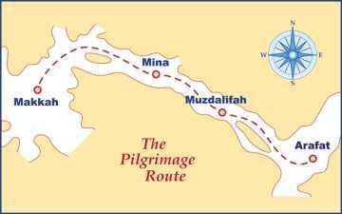

துல் ஹஜ் 9 ம் நாள் "அரஃபா'' தினம்

துல் ஹஜ் 9 ம் நாள் ஹஜ்ஜின் முக்கியாமான வணக்கும் இடம் பெறும் நாளாகும். அதன் போது ஹஜ் செய்வோர் மேற்கொள்ளும் அமல்கள் பின்வருமாறு :
- சூரியன் உதயமானதும் அரஃபாவை நோக்கிச் செல்லுதல். (அரஃபா மக்காவிலி ருந்து சுமார் 21 கி. மீ. தொலைவில் உள்ளது)
- அங்கு ழுகர், அஸர் ஆகிய தொழுகைகளை சுருக்கி இரண்டிரண்டாக, முற்படுத்தி ழுகருடைய நேரத்தில் தொழுதல்.
- அன்றைய தினம் அதிகதிகம் குர்ஆன் ஓதுதல், திக்ர் செய்தல் மேலும் எமக்காகவும், குடும்பத்துக்காகவும், அனைத்து முஸ்லிம் களுக்காகவும் பிரார்த்தனைகளில் ஈடுபடுவது போன்றவை முக்கியமான அமலாகும்.
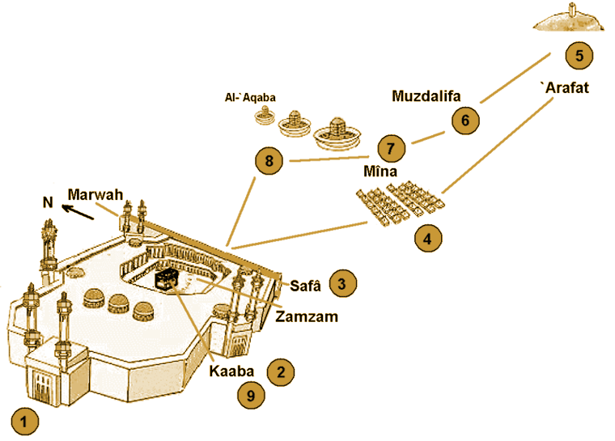
- துஆவின் போது கிப்லாவை முன்னோக்கு வதும், கைகளை உயர்த்தி துஆ கேற்பதும் சுன்னத்தாகும். அரஃபா மலையை நோக்கி கைகளை உயர்த்தி பிரார்த்தனை செய்வது நபி வழியல்ல.
- சூரியன் மறையும் வரை அரஃபாவில் தரிப்படுதல் அவசியமாகும்
- மலையில் சிரமப் பட்டு ஏறுவதற்கு எந்த சிறப்பும் மார்க்கத்தில் இல்லை. அரஃபா எல்லைக்கு உட்பட்ட எந்தப் பகுதியிலேனும் தரிப்பட முடியும்.

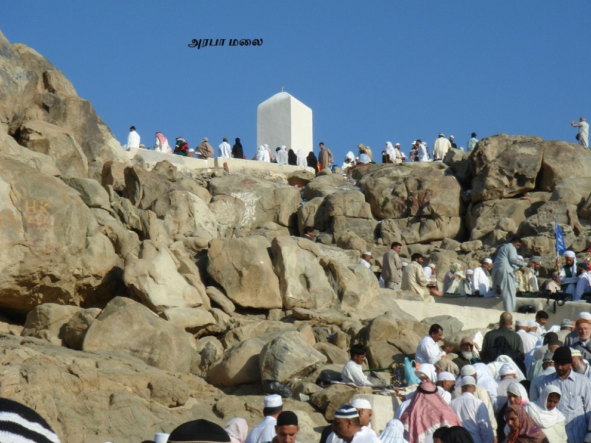

துல் 9 ம் நாள் இரவு, முஸ்தலிஃபாவில் தங்குதல்

1. சூரியன் மறைந்ததும் அரஃபாவில் இருந்து முஸ்தலிஃபாவை நோக்கி செல்ல வேண்டும். (அறஃபாவுக்கும் மினாவுக்கும் இடையில் அமைந்துள்ள முஸ்தலிஃபா அறஃபாவில் இருந்து சுமார் 6 கி.மீ தொலைவில் அமைந்துள்ளது)

2. முஸ்தலிஃபாவை அடைந்ததும் மஃரிப், இஷா ஆகிய தொழுகைகளை சேர்த்தும், இஷாத் தொழுகையை சுருக்கி இரண்டு ரகஅத்தாகவும் தொழ வேண்டும்.

3. அதன் பிறகு அங்கு இரவில் ஃபஜ்ர் தொழுகை வரை தங்க வேண்டும்

4. அங்கே ஃபஜ்ர் தொழுகையை தொழ வேண்டும்

5. பிறகு, சூரியன் உதிப்பதற்கு முன்பு வெளிச்சம் வரும் வரை முடிந்தால் அல் மஷ்அருல் ஹராமில் நின்று பிரார்த்தனைகளில் ஈடுபடுவது முஸ்தஹப்பாகும்

6. உடல் ஆரோக்கியம் குறைந்தோர், பலவீனமானோர் காலை உதயமானப் பிறகு அங்கிருந்து புறப்படும் போது சிரமங்களை எதிர் கொண்டால் நடு நிசியின் பின் புறப்பட சலுகை வழங்கப் பட்டுள்ளது

துல் ஹஜ் 10 ம் நாள் "யவ்முன் நஹ்ர்"

துல் ஹஜ் 10 ம் நாள் பின் வரும் கடமைகளை ஹஜ் செய்வோர் செய்திட வேண்டும் :
- சூரிய உதயத்திற்கு முன், வெளிச்சம் வந்தவுடன் தல்பியா கூறியவர்களாக மினாவை நோக்கிப் புறப்படல்.
- “ஜம்ரதுல் அகபா” எனப் படும் பெரிய ஜம்ராவுக்கு எழு சிறிய கற்களை ஒவ்வொன்றாக எறிதல்.
- கல் எரியும் போது "அல்லாஹு அக்பர்" என தக்பீர் கூறுதல்.
- தமத்துஃ முறையில் அல்லது கிரான் முறையில் ஹஜ் செய்வோர் பலிப் பிராணியை அறுத்தல். (மக்கா வாசிகள் இதிலிருந்து விதி விலக்குப் பெறுகின்றனர்)
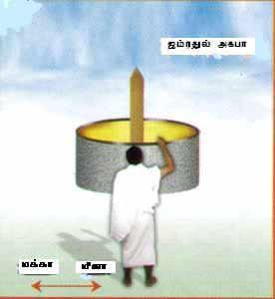
- தலை முடியை மழித்தல் அல்லது குறைத்தல்.
- இத்துடன் இஹ்ராமில் இருந்து விடு பட்டு சாதாரண ஆடைகளை அணிந்து கொள்ளலாம். (இத்துடன் மனைவியுடன் ஒன்று கூடுவதைத் தவிர்ந்த, இஹ்ராமின் மூலம் தடையான அனைத்தும் ஹலால் ஆகி விடும்).
- தவாஃபுல் இஃபாழாவை நிறை வேற்றல், மற்றும் ஹஜ்ஜின் ஸஃயை ஏற்கனவே நிறைவு செய்யாதோர் அதனை நிறை வேற்றல்.
- இவற்றை பிற்படுத்தி வேறு நாற்களிலும் நிறைவு செய்யலாம். தவாஃபுல் இஃபாழா மற்றும் ஹஜ்ஜின் ஸஃயை நிறைவு செய்து விட்டால் இஹ்ராமில் இருந்து விடு பட்டு வழமை நிலைக்குத் திரும்பி விடலாம்.

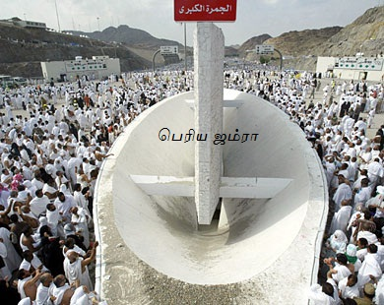

துல் ஹஜ் 11 , 12 , 13 ம் நாட்கள் "அய்யாமுத் தஷ்ரீக்"

துல் ஹஜ் 11 , 12 , 13 ம் நாட்களில் பின்வரும் கடமைகளை ஹஜ் செய்வோர் நிறை வேற்றியாக வேண்டும் :
- மேற் குறிப்பிடப் பட்ட நாட்களில் மினாவில் தங்குவது வாஜிபாகும்.
- அங்கே ஐவேளைத் தொழுகைகளையும் அவற்றுக்குரிய நேரங்களில் நிறை வேற்றல், ழுகர், அஸர், இஷா ஆகிய தொழுகைகளை மாத்திரம் சுருக்கி இரண்டிரண்டு ரகஅத்க ளாக நிறைவேற்றல்.
- சூரியன் உச்சியிலிருந்து சாய்ந்த பிறகு சிறியது, நடுத் தரமானது, பெரியது எனும் வரிசையில் மூன்று ஜம்ராக்களுக்கும் “அல்லாஹு அக்பர்” என தக்பீர் கூறி கல் எறிதல்.
- ஒவ்வொரு ஜம்ராவுக்கும் தலா ஏழு கற்கள் வீதம் மொத்தம் 21 கற்களை ஒவ்வொன்றாக எறிதல்.
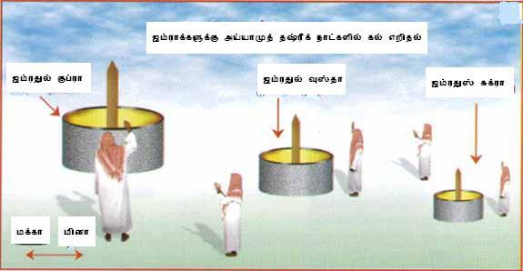
- சிறிய மற்றும் நடுத்தர ஜம்ராக்களுக்கு கல் எறிந்த பின் கிப்லாவை முன்னோக்கி நின்று துஆ செய்தல்.
- விரும்பினால் 12 ம் நாள் சூரியன் மறைவதற்கு முன் மினாவில் இருந்து திரும்பி விட அனுமதியுள்ளது. அப்படி 12 ம் நாள் சூரியன் மறைவதற்கு முன் திரும்பி செல்ல தவறும் பட்சத்தில் 13 ம் நாள் கல் எறிந்த பின்பே திரும்ப வேண்டும்.
- மக்காவிலிருந்து ஊர் திரும்புவோர் அனைவரும் தவாஃபுல் வதாஃ செய்தல் வாஜிபாகும்.

ஹஜ் மற்றும் உம்ரா சம்பந்தமான சில சட்டங்களும் தெளிவுகளும்
ஹஜ்ஜின் முதல் நிலைக் கடமைகள் (அர்கான்)
- ஹஜ்ஜுக்கான நிய்யத் செய்தல் (இஹ்ராம்)
- ஒன்பதாம் நாள் அரஃபாவில் வீற்றிருத்தல்
- ஹஜ்ஜின் தாவாஃப் ஆகிய தவாஃபுல் இஃபாழாவை நிறைவேற்றல்
- சஃபா, மர்வா குன்றுகளுக்கிடையில் ஸஃயை நிறைவேற்றல்

உம்ராவின் முதல் நிலைக் கடமைகள் (அர்கான்)
- உம்ராவுக்கான நிய்யத் செய்தல்
- தவாஃப் செய்தல்
- சஃபா, மர்வா குன்றுகளுக்கிடையில் ஸஃயை நிறைவேற்றல்
- மேற்குறிப்பிட்ட முதல் நிலைக் கடமைகளில் ஒன்றை ஒருவர் நிறை வேற்றத் தவறி விட்டால் அவரின் ஹஜ், உம்ரா வணக்கங்கள் நிறை வேறாது. அதனைத் திரும்ப நிறை வேற்றுவதைத் தவிர அதற்கான மாற்றீடுகள் கிடையாது.
- குறித்த நேரத்திற்குள் அரஃபாவிற்கு செல்ல ஒருவர் தவறி விடும் பட்சத்தில் அவர் உம்ராவின் கடமைகளை நிறை வேற்றி விட்டு, இஹ்ராமிலிருந்து நீங்கி அடுத்த வருடம் அந்த ஹஜ்ஜை கழா செய்திடுவதோடு ஒரு பலிப் பிராணியை அறுத்து பலியிடவும் வேண்டும்.
- அதே நேரத்தில் நிய்யத்தின் போது அவர் ஏதேனும் தடங்கல் ஏற்பட்டால் இஹ்ராமிலி ருந்து நீங்கி விடுவதாக நிபந்தனையிட்டி ருந்தால், வழமையான ஆடைகளை அணிந்து இஹ்ராமிலிருந்து நீங்கி விட முடியும். அவர் மீது எக்குற்றமுமில்லை.

அரஃபாவில் தரித்திருப்பதற்கான நேரம்
அரஃபாவில் தரித்திருப்பதற்கான நேரம் துல் ஹஜ் மாதம் ஒன்பதாம் நாள் ஆரம்பமாகி அடுத்த நாள் (யவ்முன் நஹ்ர்) ஃபஜ்ர் வரை நீடிக்கும். அதாவது ஒருவர் துல் ஹஜ் பத்தாம் நாள் ஃபஜ்ர் உதயமாகு முன் சிறிது நேரமேனும் அரஃபா எல்லைக்குள் இருந்து விட்டால் அவரின் அக் கடமை நிறை வேறி விடும். இதற்கு திர்மிதி (891) , நஸாஇ (3039), அபூ தாவூத் (1950), இப்னு மாஜாஹ் (3016) போன்ற கிரந்தங்களில் பதிவாகியுள்ள உர்வா இப்னு முழர்ரிஸ் அத் தாஈ என்ற சஹாபியின் செய்தி ஆதாரமாக விளங்குகிறது.
இறைத் தூதர் (ஸல்) அவர்கள் சூரியன் உச்சியில் இருந்து நீங்கிய (லுஹர்) பின்பே அராபாவில் தரிப்பட்ட போதிலும் மேற் குறிப்பிட்ட செய்தியில் அதற்கு முன்பு தரிப்பதற்கான அனுமதியை வழங்கி யுள்ளார்கள்.

ஹஜ்ஜின் இரண்டாம் நிலைக் கடமைகள் (வாஜிபாத்)
- குறிக்கப் பட்டுள்ள (மீக்காத்) எல்லையை கடந்து செல்ல முன் நிய்யத் செய்தல்.
- இரவு வரை அரஃபாவில் தரித்தல்.
- அரஃபாவில் தரித்த பின் அன்றைய இரவு முஸ்தலிபாவில் தங்குதல்.
- துல் ஹஜ் மாதத்தின் 11, 12, 13 ஆகிய தினங்களில் மினாவில் இரவு தங்குதல்.
- துல் ஹஜ் மாதத்தின் 10 ம் நாள் பெரிய ஜம்ராவுக்கும், மேல் குறிப்பிடப் பட்ட தினங்களில் மூன்று ஜம்ராக்களுக்கும் கல் எறிதல்.
- தலை முடியை மழித்தல் அல்லது குறைத்தல்.
- இறுதியில் தவாஃபுல் வதாஃ வை நிறைவேற்றல்.

உம்ராவின் இரண்டாம் நிலைக் கடமைகள் (வாஜிபாத்)
- குறிக்கப் பட்டுள்ள (மீக்காத்) எல்லையை கடந்து செல்ல முன் நிய்யத் செய்தல்.
- தலை முடியை மழித்தல் அல்லது குறைத்தல்.
இந்த வாஜிபுகளில் ஏதேனும் ஒன்றை ஒருவர் நிறை வேற்ற தவறி விட்டால் அவர் அதற்குப் பகரமாக ஒரு பலிப் பிராணியை அறுத்து பலியிட்டு, ஹரம் எல்லைக்குள் வசிக்கும் ஏழைகளுக்கு வழங்க வேண்டும். அவர் உண்ணக் கூடாது. வேண்டுமென்றே வாஜிபுகளை தவற விடுவது குற்றமாகும்.
ஹஜ் மற்றும் உம்ராவின் சுன்னத்துக்கள்
இப் புனித கடமைகளில் ஈடுபடுவோர் பின்வரும் இறைத் தூதர் (ஸல்) அவர்களின் சுன்னாக்களை கடைப் பிடிப்பதில் ஆர்வம் காட்டுவது அவசியமாகும். இல்லாத விடத்து அதன் பரிபூரண நன்மைகளையும் அடைந்துக் கொள்ளும் வாய்ப்பை இழந்து விட நேரிடும். எனினும் சுன்னத்துக்களை விடுவதால் ஹஜ் மற்றும் உம்ரா கடமைகளுக்கு எந்த பாதிப்பும் ஏற்படாது. அதற்காக எந்த பகரமும் நிறை வேற்ற வேண்டிய தில்லை. எந்தக் காரணமுமின்றி பொடு போக்காக அதனை நிறை வேற்றாமல் இருப்பதைத் தவிர்க்க வேண்டும்.

இஹ்ராமின் சுன்னத்துக்கள்
- இஹ்ராமுக்கு முன் குளித்தல்.
- இஹ்ராமுக்கு முன் உடம்பில் மனம் பூசிக் கொள்ளல்.
- நிய்யத் செய்ய முன்பே தைத்த ஆடைகளை களைந்து இஹ்ராமுக்கான ஆடைகளை அணிதல், தைத்த ஆடைகளை அணிந்த நிலையில் நிய்யத் செய்தால் தாமதமின்றி உடனே அதனை களைந்து விட வேண்டும்.
- ஆண்கள் வெண்ணிற ஆடைகளை அணிதல்.
- நிறை வேற்ற போகும் வணக்கத்தை நாவினால் மொழிந்து நிய்யத் செய்தல்.
- நிய்யத்தின் போது கிப்லாவை முன்னோக்குதல்.
- நோய் அல்லது வேறு காரணங்களால் கடமைகளை நிறை வேற்றி முடிப்பதில் தடங்கல் ஏற்படும் என அஞ்சுவோர் அதனை நிய்யத்தின் போதே நிபந்தனையிடுதல். அதாவது ஏதேனும் தடங்கல் ஏற்பட்டால் இஹ்ராமிலிருந்து நீங்கி கொள்வேன் என நிய்யத்தின் போதே கூறிக் கொள்ளல்.
- ஆண்கள் சத்தமாகவும், பெண்கள் சத்தமின்றியும் தல்பியா கூறுதல்.
- உம்ரா செய்வோர் தவாஃபை ஆரம்பிக்கும் வரையும், ஹஜ் செய்வோர் துல் ஹஜ் மாதத்தின் 10 ம் நாள் பெரிய ஜம்ராவுக்கு கல் எரியும் வரையும் தல்பியாவை அதிகதிகம் கூறுதல்.
- வீண் பேச்சுக்கள், தர்க்கங்கள் போன்ற வற்றிலிருந்து தவிர்ந்து கொள்ளல்.
- முடிந்தால் மக்காவுக்கு பகல் நேரத்தில் செல்தல்.
- மக்காவுக்கு சென்றவுடன் குளித்துக் கொள்ளல்.
தவாஃபின் சுன்னத்துக்கள்
- ஆண்கள் இஹ்ராமின் மேலாடையின் நடுப் பகுதியை வலது அக்குளுக்கு கீழும், அதன் இரு ஓரங்களையும் இடது புஜத்தின் மேலும் போட்டு "இழ்த்திபாஃ" முறையில் அணிந்து கொள்வது.
- இஹ்ராமுடன் மக்காவுக்கு வந்தவுடன் நிறைவேற்றும் தவாஃபை ஆரம்பிக்கும் போது மாத்திரமே இவ்வாறு அணிய வேண்டும். அதற்கு முன்பே இவ்வாறு அணிந்து கொள்வது தவறாகும். அதே நேரத்தில் தவாஃப் முடிந்தவுடனே விஷேடமாக தொழுகையின் போது இரு புஜங்களையும் மறைத்துக் கொள்ள வேண்டும்.
- ஒவ்வொரு சுற்றின் போதும் தக்பீர் கூறி ஹஜருல் அஸ்வதை முடிந்தால் நேரடியாக முத்தமிடல், அதற்கு முடியா விட்டால் கையினால் தொட்டு முத்தமிடல், அதற்கும் முடியாத போது ஹஜருல் அஸ்வதை நோக்கி கையை உயர்த்தி தக்பீர் கூறிக் கொண்டால் போதும்.
ஹஜருல் அஸ்வதை தொடுவது,முத்தமிடுவது போன்றவை சுன்னத்தாகும், நெருங்கி முண்டியடித்துக் கொண்டு பிறரை நோவினை செய்யாது இருப்பது கடமையாகும் என்பதை கவனத்தில் கொள்வதோடு பெண்கள் ஆண்களுடன் ஒன்றர கலந்து, நெருங்கிக் கொண்டு செல்வது பெரும் குற்றமாகும் என்பதையும் புரிந்து கொண்டு செயல் படுவது அவசியம்.
- மக்காவுக்கு வந்தவுடன் செய்யும் தவாஃபில் (தவாபுல் குதூம்) மாத்திரம் முதல் மூன்று சுற்றிலும் ஆண்கள் சிறு, சிறு எட்டுக்களுடன் அவசர, அவசரமாக நடந்து செல்லல் (ரமல்).
- ருக்னுல் யமானியைத் தொடுதல் (முத்தமிடுவது சுன்னத்தல்ல).
- ஹஜருல் அஸ்வதிற்கும், “ருக்னுல் யமானி” இற்கும் இடையில்

رَبَّنَا آتِنَا فِي الدُّنْيَا حَسَنَةً وَفِي الآخِرَةِ حَسَنَةً وَقِنَا عَذَابَ النَّارِ
என்ற துஆவை ஓதுதல்.
- தவாஃப் முடிந்தவுடன் மகாமு இப்ராஹீ முக்குப் பின் நின்று இரண்டு ரகஅத்துக்கள் தொழுதல்.
ஸஃயின் சுன்னத்துக்கள்
- ஸஃபா, மர்வா மலைகளில் ஏறி நின்று,

" إنَّ الصَّفَا وَالْمَرْوَةَ مِن شَعَآئِرِ اللّهِ "
என்ற இறைவசனத்தை ஓதுதல்.
- பின்பு தக்பீர் கூறியவர்களாக கிப்லாவை முன்னோக்கி நின்று இரு கைகளையும் துஆவுக்காக உயர்த்தி பின்வரும் திக்ரை கூறுவதோடு விரும்பியதை இறைவனி டத்தில் பிரார்த்தித்தல்.

لَا إِلهَ إِلَّا اللهُ وَحْدَهُ لَا شَرِيكَ لَهُ، لَهُ المُلْكُ وَلَهُ الحَمْدُ وهُوَ عَلى كُلِّ شَيءٍ قَديرٌ، لَا إِلَهَ إِلَّا اللهُ وَحْدَهُ أَنْجَزَ وَعْدَهُ، وَنَصَرَ عَبْدَهُ وَهَزَمَ الأَحْزَابَ وَحْدَهُ
- ஆண்கள் இரு பச்சை நிற அடையாளங் களுக்கு இடையில் வேகமாக ஓடுதல்.
- ஸஃயின் போது வுளூவுடன் இருத்தல்.

ஹஜ்ஜின் சுன்னத்துக்கள்
துல் ஹஜ் மாதத்தின் எட்டாம் நாள் :
- அன்றைய தினம் ழுகர் நேரத்திற்கு முன் ஹஜ்ஜுக்காக நிய்யத் செய்து மினாவுக்கு செல்தல்.
குறிப்பு: இது வரைக்கும் ஹஜ்ஜுக்காக நிய்யத் செய்யாதோர் மற்றும் "தமத்துஃ" முறையில் ஹஜ் செய்வோர் உம்ராவின் பின் துல் ஹஜ் எட்டாம் நாள் நிய்யத் செய்து கொள்வது சுன்னத்தாகும். "மீக்காத்" எனும் நிர்ணயிக்கப் பட்ட எல்லைக்கு வெளியில் இருந்து வருவோர் அதனைக் கடந்து செல்லு முன் நிய்யத் செய்து கொள்வது அவசியமாகும்.
- அன்றைய தினம் ழுகர், அஸர், மஃரிப், இஷா மற்றும் அடுத்த நாள் ஃபஜ்ர் ஆகிய தொழுகைகளை மினாவில் தொழுதல்.
- அங்கே ழுகர், அஸர், இஷா ஆகிய மூன்று தொழுகைகளையும் அவற்றுக்குரிய நேரத்தில் சுருக்கி இரண்டிரண்டாக தொழுதல்.
- அன்று இரவு மினாவில் தங்குதல்.

துல் ஹஜ் மாதத்தின் ஒன்பதாம் நாள் :
- சூரியன் உதித்தவுடன் அங்கிருந்து அரஃபாவை நோக்கி செல்லுதல்.
- அதிகதிகம் தல்பியா கூறுதல்.
- சாத்தியப் பட்டால் மஸ்ஜிமுன் நமிராவில் ழுகர் வரை இருந்து விட்டு பின் அரஃபாவை நோக்கி நகர்தல்.
- அரஃபாவில் ழுகரையும், அஸரையும் சேர்த்து சுருக்கி ழுகருடைய நேரத்தில் முற்படுத்தி தொழுதல்.
- அத்தொழுகைக்கு முன் சிறியதோர் மார்க்க உரையை நிகழ்த்துதல்.
- மஃரிப் வரையும் பிரார்த்தனைகள் மற்றும் திக்ருகளில் ஈடுபடுதல்.
- குறிப்பாக பின்வரும் திக்ரை அதிகம் கூறுதல்

لَا إِلهَ إِلَّا اللهُ وَحْدَهُ لَا شَرِيكَ لَهُ، لَهُ المُلْكُ وَلَهُ الحَمْدُ وهُوَ عَلى كُلِّ شَيءٍ قَديرٌ،
- சூரியன் மறைந்தவுடனேயே தாமதிக்காது முஸ்தலிஃபாவை நோக்கிச் செல்லல்.
- மஃரிபையும் இஷா வையும் அங்கே சேர்த்து தொழுதல்.
- அவசியமின்றி வேறு காரியங்களில் ஈடுபடாது தொழுகையின் பின் உடனே உறங்குதல்.
துல் ஹஜ் மாதத்தின் பத்தாம் நாள் :
- அன்றைய தினம் ஃபஜ்ர் தொழுகையை அதன் ஆரம்ப நேரத்திலேயே முஸ்தலிஃபா வில் தொழுதல்.
- தொழுகையின் பின் "அல் மஷ்அருல் ஹராமிற்கு" வந்து கிப்லாவை முன்னோக்கி நின்ற நிலையில், இறைவனைத் துதித்து விட்டு வெளிச்சம் வரும் வரை பிரார்த்தனைகளில் ஈடுபடுதல்.
"அல் மஷ்அருல் ஹராம்" என்பது ஒரு சிறிய மலை அமைந்திருந்த பகுதியாகும். அங்கே இப்பொழுது ஒரு பள்ளிவாயல் கட்டப் பட்டுள்ளது.
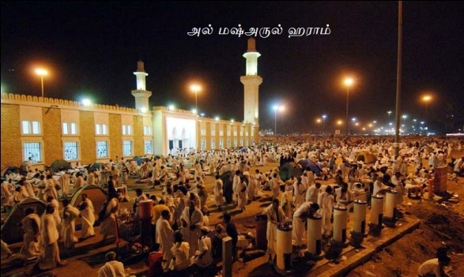
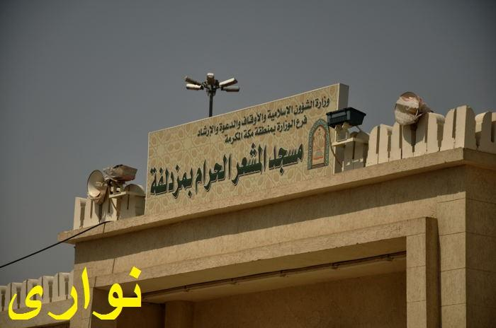
- சூரியன் உதிப்பதற்கு முன் அங்கிருந்து நகர்ந்து விடுதல்.
- முஸ்தலிபாவுக்கும், மீனாவுக்கும் இடையில் அமைந்துள்ள "முஹஸ்ஸிர்" என்ற பள்ளத் தாக்கைக் கடக்கும் போது அவசர, அவசரமாக செல்லுதல்.
- ஜம்ராவுக்கு கல் எறியும் வரை தக்பீர் கூறிக் கொண்டே இருத்தல்.
- அன்றைய தினம் ஜம்ராவுக்கு கல் எறிதலை சூரியன் உதித்த பின் நிறை வேற்றல்.
- கல் எறியும் போது மினா வலப் பக்கமும், மக்கா இடப் பக்கமும் அமையுமாறு ஜம்ராவை முன்னோக்கி நின்று கல் எறிதல்.
- ஒவ்வொரு கற்களுடனும் தக்பீர் கூறி எறிதல்.

துல் ஹஜ் மாதத்தின் 11, 12, 13 ம் நாட்கள் (அய்யாமுத் தஷ்ரீக்) :
- அந்த நாட்களில் அதிகதிகம் இறைவனை திக்ர் செய்தல்.
- தொழுகைகளை சுருக்கித் தொழுதல்.
- அந்த நாட்களில் ஜம்ராக்களுக்கு கல் எறிதலை சூரியன் உச்சியிலிருந்து நீங்கிய உடனே தாமதிக்காது நிறைவேற்றல்.
- ஒவ்வொரு கற்கள் எரியும் போதும் தக்பீர் கூறுதல்.
- சிறிய மற்றும் நடுத்தர ஜம்ராக்களுக்கு கல் எறிந்த பின் நீண்ட நேரம் துஆ செய்தல்.

இஹ்ராம் செய்ததும் தடுக்கப்பட்டவை
ஒருவன் உம்ரா, ஹஜ்ஜுக்கான நிய்யத் செய்து விட்டால் பின்வருவனவற்றை அவன் செய்வது ஹராமாகும் :
- மயிர்களை களைவது, நகங்களை நீக்குவது. அவன் அறியாமல் இவற்றில் ஏதேனும் விழுந்து விட்டாலோ, அல்லது மறதி யாகவோ, அதன் சட்டம் தெரியாத வனாகவோ நீக்கியிருந்தால் எக்குற்றமு மில்லை.
- உடம்பிலோ, ஆடையிலோ மணம் பூசுவது கூடாது. இஹ்ராம் செய்வதற்கு முன் உடம்பில் பூசிய மணம் தொடர்ந்தும் இருந்தால் குற்றமில்லை, ஆனால் ஆடையில் படிந்திருந் தால் அதனைக் கழுவி விட வேண்டும்.
- இஹ்ராம் செய்திருந்தாலும், இல்லா விட்டாலும் முஸ்லிமான ஒவ்வொரு ஆணும் பெண்ணும் ஹரம் எல்லைக்குள் உள்ள பிராணிகளை வேட்டையிடுவது, அதனைக் கொல்வது, விரட்டுவது, அவ்வாறு செய்வதற்கு உதவுவது அனைத்தும் தடுக்கப்பட்டுள்ளது.
- இஹ்ராம் செய்திருந்தாலும், இல்லா விட்டாலும் முஸ்லிமான ஒவ்வொரு ஆணும் பெண்ணும் ஹரம் எல்லைக்குள், யாரும் நடாமல் தானாக வளர்ந்த மரங்கள், புற்பூண்டுகள் போன்றவற்றை வெட்டுவதும் தடையாகும்.
- இஹ்ராம் செய்திருந்தாலும், இல்லா விட்டாலும் முஸ்லிமான ஒவ்வொரு ஆணும் பெண்ணும் ஹரம் எல்லைக்குள் பணம், ஆபரணம் உட்பட விழுந்து கிடக்கும் பொருட்கள் எந்த வொன்றையும், அதனை அறிவித்து, மீட்டுக் கொடுக்கும் நோக்கத்துடனே அன்றி எடுப்பது கூடாது.
- இஹ்ராம் செய்த பின், தனக்கோ வேறொரு வருக்கோ திருமணம் பேசுவது, திருமண ஒப்பந்தம் செய்வது போன்ற அனைத்தும் தடுக்கப்பட்டுள்ளது. உடலுறவு கொள்வது, இச்சையுடன் மனைவியரைக் கட்டி யணைப்பது என்பனவும் தடையாகும்.
உஸ்மான் (ரழியல்லாஹு அன்ஹு) அறிவிக்கும் ஹதீஸ் பின்வருமாறு குறிப்பிடுகின்றது.
“இஹ்ராம் செய்தவன் திருமணம் செய்யவோ, திருமணம் முடித்துக் கொடுக்கவோ, திருமணம் பேசவோ கூடாது”. (நூல்: முஸ்லிம்)
- இஹ்ராமின் போது பெண்கள் கைஉறை அணிவதும், முகத்தை மறைப்பதும் கூடாது. எனினும், அந்நிய ஆண்கள் முன்னிலையில் தமது அழகை இஹ்ராம் அல்லாத வேளைகளில் மறைப்பது போன்று தலை மேலுள்ள துணி போன்ற ஏதேனுமொன்றின் மூலம் மறைத்துக் கொள்ளலாம்.
- ஆண்கள், இஹ்ராம் ஆடையின் மூலமோ, தொப்பி, தலைப்பாகை போன்ற வேறு ஏதேனும் மொன்றின் மூலமோ தலையை மறைக்கக் கூடாது. மறந்தவனாக அல்லது அதன் சட்டம் தெரியாதவனாக தலையை மறைத்து விட்டால், ஞாபகம் வந்ததும் அல்லது சட்டம் தெரிந்ததும் உடனே நீக்கி விட வேண்டும். அப்போது எக்குற்றமும் இல்லை.
தோப்பு, சேட், கால்சட்டை, குஃப் போன்ற தைக்கைப்பட்ட ஆடைகளை முழு உடம்பிற்கோ, பாதி உடம்பிற்கோ அணிவதும் கூடாது.

இஹ்ராம் செய்தோருக்கு பின்வருவன தடையில்லை
- கைக்கடிகாரம் அணிதல்
- Earphone பாவித்தல்
- மோதிரம் அணிதல்
- பாதணிகள் பாவித்தல்
- மூக்குக் கண்ணாடி அணிதல்
- பெல்ட், பட்டி போன்றவை அணிதல்
- குடைப் பிடித்தல்
- நிழல் பெறல்
- தலையில் பொருட்களை சுமத்தல்
- படுக்கையைத் தலையில் சுமத்தல்
- காயங்களைக் கட்டுதல், இஹ்ராம் ஆடையை மாற்றுதல், சுத்தப் படுத்துதல்
- தலை மற்றும் உடம்பைக் கழுவுதல். கழுவும் போது முடிகள் ஏதேனும் விழுந்தால் குற்றமில்லை.
இஹ்ராமின் மூலம் தடையானதை செய்தவர் மீது கடமையாகும் பரிகாரம்
இஹ்ராமின் மூலம் தடை செய்யப் பட்ட காரியங்களை செய்து விட்டவர்கள் பின்வரும் மூன்று நிலைகளில் வைத்து நோக்கப் படுவர்.
- அவசியத்தின் நிமித்தம் தடையானதை செய்கின்றவர்
உதாரணமாக: நோயின் காரணமாகவோ, கடும் குளிரின் காரணமாகவோ முகத்தை யோ, தலையையோ மறைக்க அல்லது தைத்த ஆடை அணிய நிர்பந்திக்கப் படுகின்றவரை குறிப்பிடலாம். இவ்வாறு நிர்பந்தத்திற்காக ஒருவர் இஹ்ராமின் போது தடையானதை செய்வது குற்றமில்லை. எனினும் அவர் அதற்கு பதிலாக பின்வரும் மூன்று பரிகாரங்களில் ஒன்றை நிறைவேற்றி விடுவது அவசியமாகும்.

- ஒரு ஆட்டை அறுத்து பலியிடல்,
- மூன்று நோன்புகள் நோற்றல்,
- ஆறு மிஸ்கீன்களுக்கு உணவளித்தல். ஒவ்வொருவருக்கும் அரை "ஸாஃ" (சுமார் 1.1/4 kg) அளவில் வழங்க வேண்டும்.

- எந்த அவசியமுமின்றி வேண்டுமென்றே தடை செய்யப் பட்டதை செய்கின்றவர்
இவ்வாறு செய்வது தண்டனைக் குரிய குற்றமாகும். அப்படி செய்தவர் இறைவனி டம் மன்னிப்பு கேட்பதோடு, மேற் குறிப்பிடப் பட்டுள்ள குற்றப் பரிகாரங்களில் ஒன்றை நிறை வேற்றுவது அவசியமாகும்.

அதே நேரத்தில் தரைவாழ் மிருகங்களில் ஒன்றை கொலை செய்திருந்தால் அதற்கு சமமான ஒன்றை அறுத்து பலியிட வேண்டும். அல்லது அதன் பெறுமானத்திற்கு சமமாக ஏழைகளுக்கு உணவளிக்க வேண்டும். அல்லது சமமான நோன்புகளை நோற்க வேண்டும்.

ஹஜ்ஜின் வணக்கங்கள் பூர்த்தியாகு முன் மனைவியுடன் உறவு கொள்வதின் மூலம் ஹஜ் பாதிலாகிவிடும். எஞ்சியிருக்கும் கடமைகளை தொடர்ந்து நிறைவு செய்து முடிக்க வேண்டும். அந்த ஹஜ்ஜை கழா செய்வதோடு அதற்கு குற்றப் பரிகாரமாக ஒரு ஒட்டகத்தை அறுத்து பலியிடவும் வேண்டும்.
- மறதியினால் அல்லது அதன் சட்டம் தெரியாமையினால் தடை செய்யப் பட்ட ஒரு காரியத்தை செய்கின்றவர்
இவர் மீது எந்தக் குற்றமுமில்லை. எனினும் ஞாபகம் வந்தவுடன் அல்லது அதன் சட்டம் தெரிந்தவுடன் உடனே அச்செயலில் இருந்து தவிர்ந்து கொள்ள வேண்டும்.
எல்லாம் வல்ல அல்லாஹ் அவனது புனித கடமையான ஹஜ்ஜை அவன் தூதர் மூலம் காட்டித் தந்த பிரகாரம் முறையாக நிறை வேற்றி அதன் முழு நன்மைகளையும் அடைந்து கொள்ள எமக்கு அருள் புரிவானாக...

பொருளடக்கம்
- அல் இஹ்ராம்.
- தவாஃப்.
- மக்கா சென்றதும் :.
- தவாஃபின் பின் :.
- கஃபாவின் பகுதிகள்.
- அஸ் ஸஃயு.
- அல் மர்வா :.
- தலை மயிரை மழித்தல் அல்லது கத்தரித்தல்
- ஹஜ் கடமையின் வகைகள் .
- அல் இஃப்ராத்.
- அல் கிரான் .
- அத்தமத்துஃ …
- ஹஜ் செய்வோர் துல் ஹஜ் எட்டாம் நாள் வரை செய்ய வேண்டிய கிரியைகள் …
- முப்ரித் - இப்ராத் முறையில் ஹஜ்ஜை மாத்திரம் நிறை வேற்றுவோர் …
- காரின் - கிரான் முறையில் ஹஜ்ஜையும், உம்ராவையும் ஒன்றாக நிறை வேற்றுவோர்.
- முதமத்தி ஃ - தமத்துஃ முறையில் ஹஜ்ஜை நிறைவேற்றுவோர் …
- "யவ்முத் தர்வியஹ்" துல் ஹஜ் 8 ம் நாள் .
- துல் ஹஜ் 9 ம் நாள் "அரஃபா'' தினம் .
- துல் 9 ம் நாள் இரவு முஸ்தலிஃபாவில் தங்குதல்.
- துல் ஹஜ் 10 ம் நாள் "யவ்முன் நஹ்ர்"
- துல் ஹஜ் 11 , 12 , 13 ம் நாட்கள் "அய்யாமுத் தஷ்ரீக்".
- ஹஜ் மற்றும் உம்ரா சம்பந்தமான சில சட்டங்களும் தெளிவுகளும்.
- ஹஜ்ஜின் முதல் நிலைக்கடமைகள் (அர்கான்).
- உம்ராவின் முதல்நிலைக் கடமைகள் (அர்கான்.
- அரஃபாவில் தரித்திருப்பதற்கான நேரம்.
- ஹஜ்ஜின் இரண்டாம் நிலைக் கடமைகள் (வாஜிபாத்) .
- உம்ராவின் இரண்டாம் நிலைக் கடமைகள் (வாஜிபாத்) .
- ஹஜ் மற்றும் உம்ராவின் சுன்னத்துக்கள்
- இஹ்ராமின் சுன்னத்துக்கள் .
- தவாஃபின் சுன்னத்துக்கள் .
- ஸஃயின் சுன்னத்துக்கள் .
- துல் ஹஜ் மாதத்தின் 8ம் நாள் சுன்னத்துக்கள்.
- துல் ஹஜ் மாதத்தின் 9ம் நாள் சுன்னத்துக்கள்.
- துல் ஹஜ் மாதத்தின் 10 நாள் சுன்னத்துக்கள்.
- துல் ஹஜ் மாதத்தின் 11, 12, 13 ம் நாட்கள் (அய்யாமுத் தஷ்ரீக்) .
- இஹ்ராம் செய்ததும் தடுக்கப்பட்டவை .
- இஹ்ராம் செய்தோருக்கு பின்வருவன தடையில்லை .
- இஹ்ராமின் மூலம் தடையானதை செய்தவர் மீது கடமையாகும் பரிகாரம் .
- அவசியத்தின் நிமித்தம் தடையானதை செய்கின்றவர் .
- எந்த அவசியமுமின்றி வேண்டுமென்றே தடை செய்யப் பட்டதை செய்கின்றவர் .
- மறதியினால் அல்லது அதன் சட்டம் தெரியாமையினால் தடை செய்யப் பட்ட ஒரு காரியத்தை செய்கின்றவர் .
- பொருளடக்கம் .


Contents

الصفحة | العنوان | م
1 | அல் இஹ்ராம் | 1
 | தவாஃப். | 2
 | அஸ் ஸஃயு | 3
 | தலை மயிரை மழித்தல் அல்லது கத்தரித்தல் | 4
 | ஹஜ் கடமையின் வகைகள் | 5
 | ஹஜ் செய்வோர் துல் ஹஜ் எட்டாம் நாள் வரை செய்ய வேண்டிய கிரியைகள் | 6
 | "யவ்முத் தர்வியஹ்" துல் ஹஜ் 8 ம் நாள் | 7
 | துல் ஹஜ் 9 ம் நாள் "அரஃபா'' தினம் | 8
 | துல் 9 ம் நாள் இரவு முஸ்தலிஃபாவில் தங்குதல் | 9
 | துல் ஹஜ் 10 ம் நாள் "யவ்முன் நஹ்ர்" | 10
 | துல் ஹஜ் 11 , 12 , 13 ம் நாட்கள் "அய்யாமுத் தஷ்ரீக்" | 11
 | ஹஜ் மற்றும் உம்ரா சம்பந்தமான சில சட்டங்களும் தெளிவுகளும். | 12
 | உம்ராவின் இரண்டாம் நிலைக் கடமைகள் வாஜிபாத் | 13
 | ஹஜ் மற்றும் உம்ராவின் சுன்னத்துக்கள் | 14
 | இஹ்ராம் செய்ததும் தடுக்கப்பட்டவை | 15
 | இஹ்ராம் செய்தோருக்கு பின்வருவன தடையில்லை | 16
 | இஹ்ராமின் மூலம் தடையானதை செய்தவர் மீது கடமையாகும் பரிகாரம் | 17



